

电 工 电 子 实 验 报 告

课程名称： 电工电子基础实验B

实验名称： 寄存器与移位寄存器电路

学 院： 计算机学院

班 级： B180304

学 号： B18030406

姓 名： 张颖

指导教师： 朱震华

学 期： 2019-2020 学年第 二 学期

电工电子实验教学中心

寄存器与移位寄存器电路

1. 实验目的
   * + 1. 掌握移位寄存器的逻辑功能。
       2. 掌握移位寄存器的具体应用。
       3. 掌握移存型计数器的自启动特性的检测方法。
       4. 掌握测量不均匀周期信号波形的测试方法。
2. 主要仪器设备及软件

硬件： windows计算机

软件： Multisim软件

1. 实验原理和实验内容
2. 测试 74LSl94的逻辑功能：

已知74LS194的功能表为：

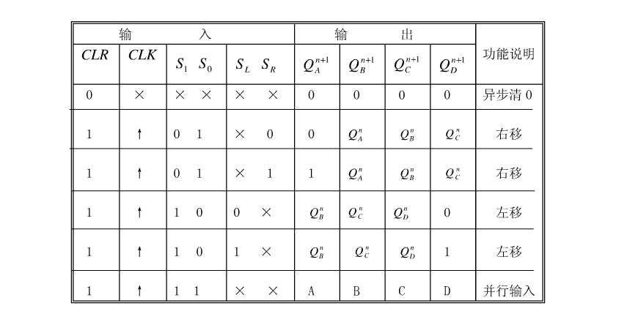

根据74LS194功能表可得状态转移表如下：

|  |  |  |
| --- | --- | --- |
| **输入** | | **功能说明** |
| **S1** | **S0** |
| 0 | 0 | 保持 |
| 0 | 1 | 右移 |
| 1 | 0 | 左移 |
| 1 | 1 | 送数 |

根据逻辑功能图设计实验电路图如下：

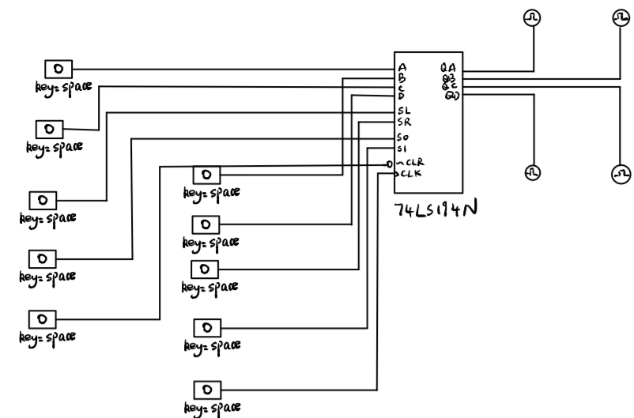

1. 试用 74LSl94附加门电路设计 101001 序列信号发生器，要求具有自启动性能，用实验验证，用示波器双踪观察并记录时钟和输出波形：

由于设计的序列信号为：101001，所以选取N = 6，根据序列长度又得知在实验中所使用的位数 = 3，此时将序列划分可以得到：101、010、100、001、011、110。

由于电路具有自启动性（000 => 001 || 111 => 110），再根据划分出来的序列可以得出状态转移表如下：

|  |  |  |  |
| --- | --- | --- | --- |
| $$Q_{B}$$ | $$Q_{C}$$ | $$Q_{D}$$ | $$S_{L}$$ |
| 1 | 0 | 1 | 0 |
| 0 | 1 | 0 | 0 |
| 1 | 0 | 0 | 1 |
| 0 | 0 | 1 | 1 |
| 0 | 1 | 1 | 0 |
| 1 | 1 | 0 | 1 |
| 0 | 0 | 0 | 1 |
| 1 | 1 | 1 | 1 |

根据状态转移表求解SL：

|  |  |  |  |  |
| --- | --- | --- | --- | --- |
|  | **00** | **01** | **11** | **10** |
| **0** | $∅$ | $$1$$ | 0 | 0 |
| **1** | 1 | 0 | $$∅$$ | 1 |

得出：

$$S_{L}=\overline{Q_{C}} \overline{Q_{B}}+Q_{B}\overline{Q_{D} }= \overline{\overline{\overline{Q_{C}} \overline{Q_{B}}} ∙ \overline{Q_{B}\overline{Q_{D}}}}$$

综上，可以设计实验电路图如下：

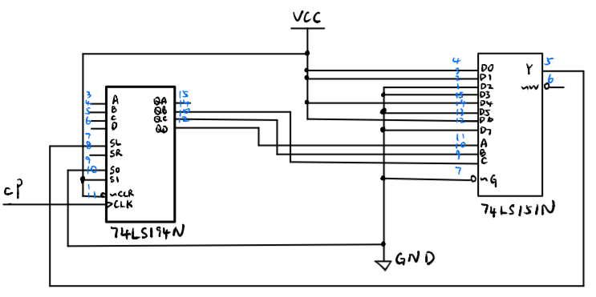

1. 实验内容及结果

测试 74LSl94的逻辑功能：

在不同模式下，实验结果与74LS194的功能表一致。（详见附录图1-5）

试用 74LSl94附加门电路设计 101001 序列信号发生器，要求具有自启动性能，用实验验证，用示波器双踪观察并记录时钟和输出波形：

实验展示的波形如下：

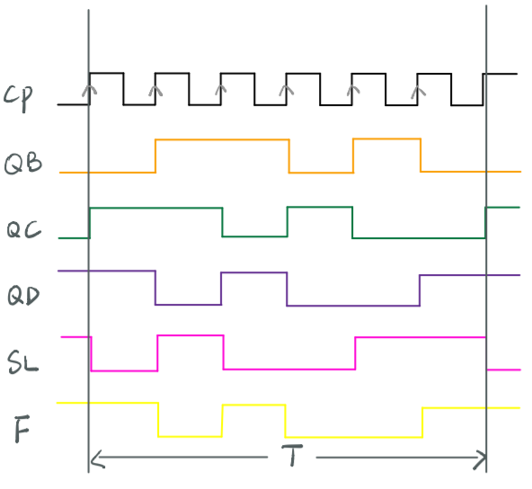

经过数据处理后：

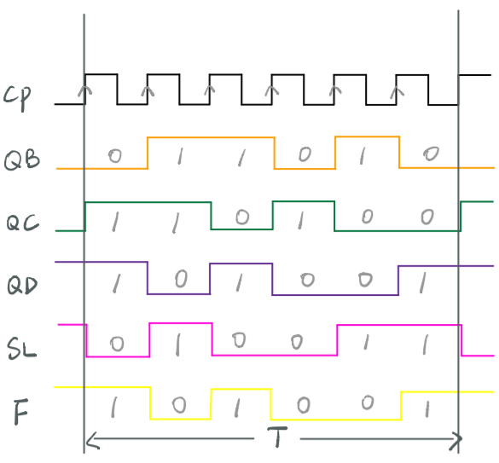

产生的序列信号为：101001，且波形图与74LS194功能图一一对应，实验电路设计正确，记录时钟和输出波形如上。

1. 实验小结

通过这次试验，我学会了移存型序列信号发生器的应用，明白了移位寄存器74LS194的逻辑功能，还掌握了移存型计数器的自启动特性的检测方法。

1. 附录

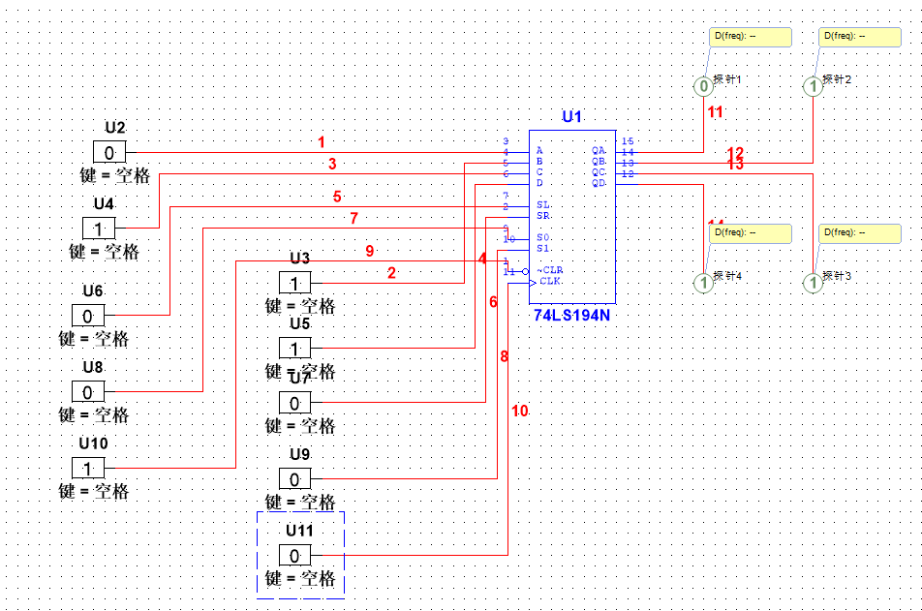

**图1 测试74LS194的逻辑功能 —— 保持**

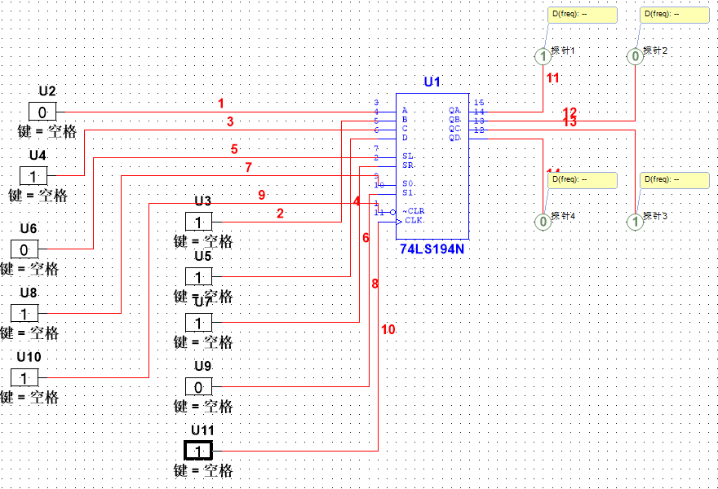

**图2 测试74LS194的逻辑功能 ——右移SR=1**

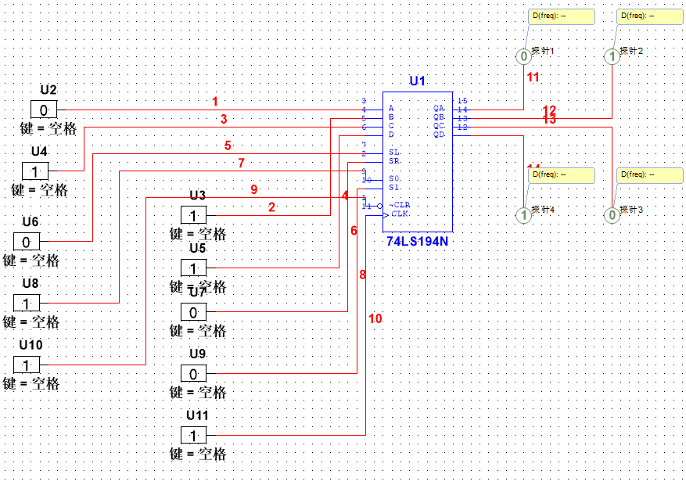

**图3 测试74LS194的逻辑功能 —— 右移SR =0**

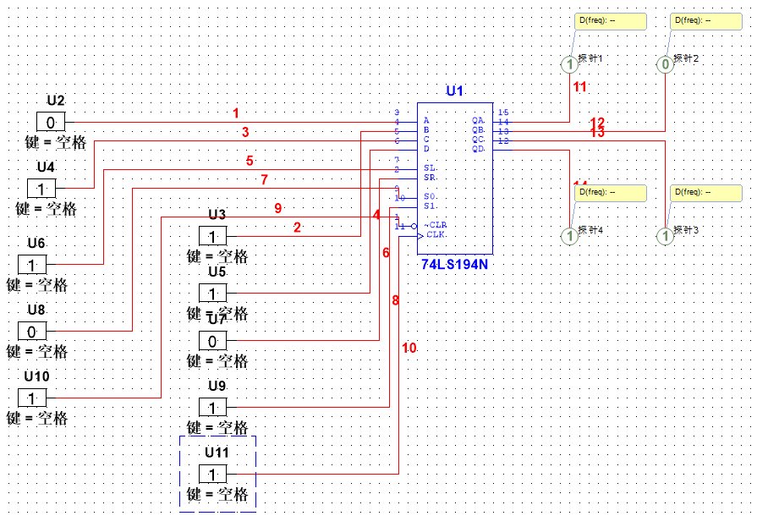

**图4 测试74LS194的逻辑功能 —— 左移SL=1**

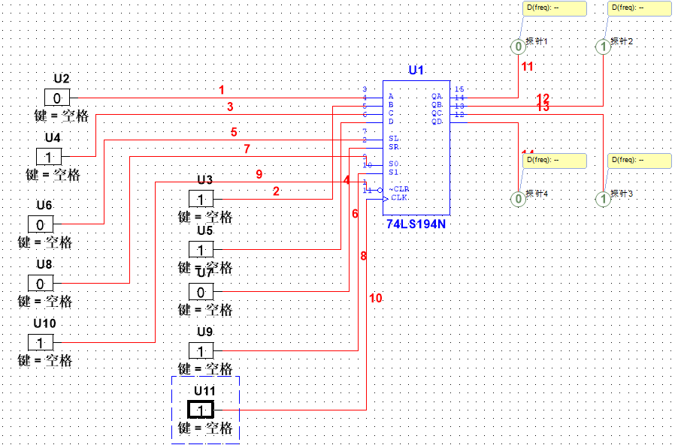

**图5 测试74LS194的逻辑功能 —— 左移SL=0**

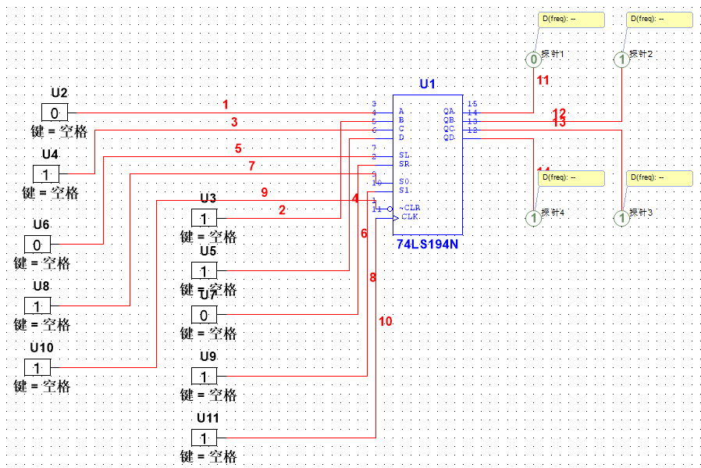

**图6 测试74LS194的逻辑功能 —— 送数**

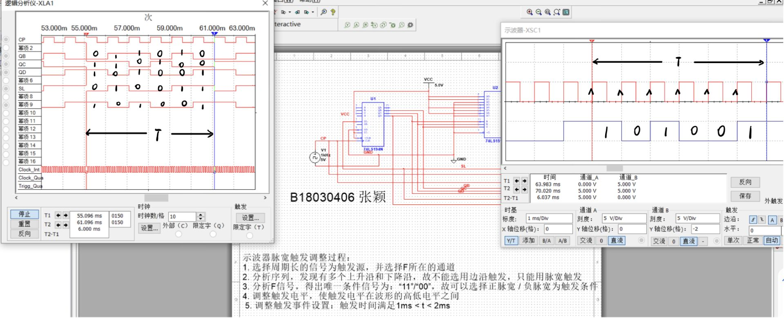

**图7 用 74LSl94附加门电路设计 101001 序列信号发生器**